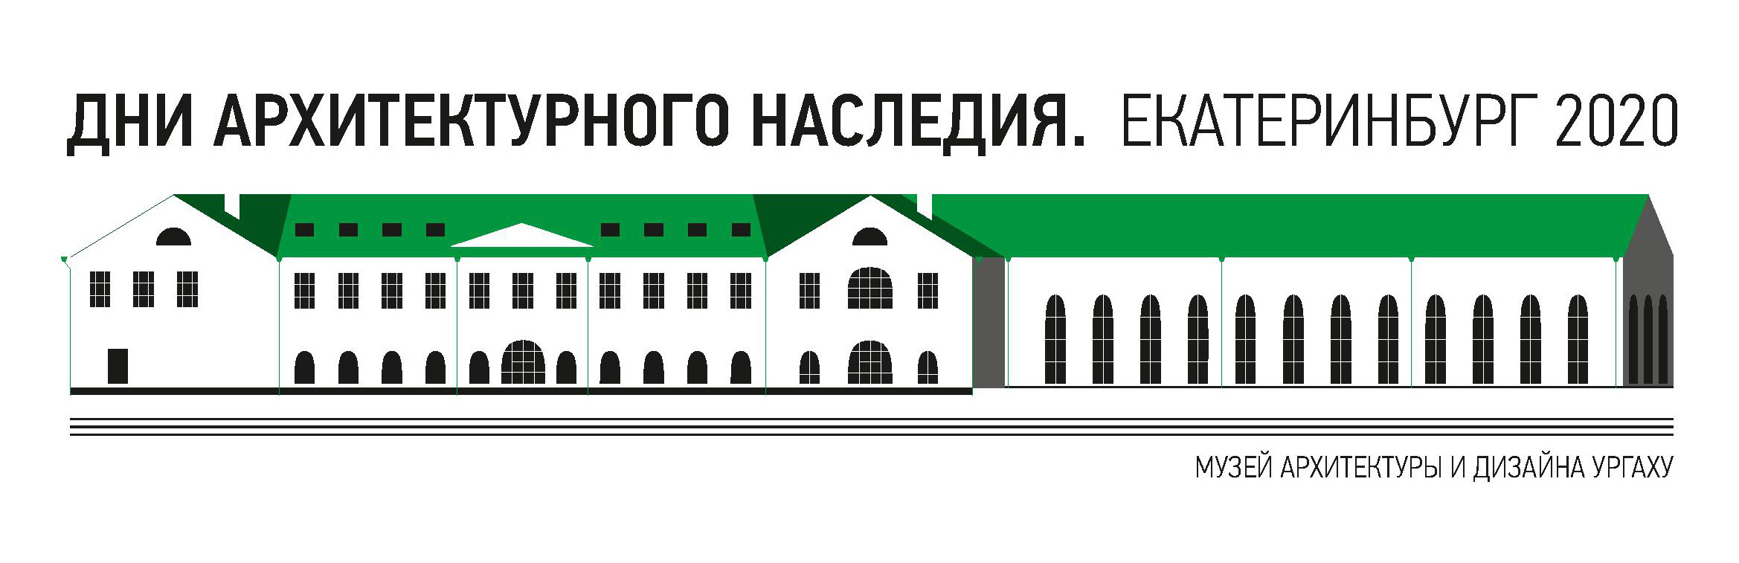

ДНИ АРХИТЕКТУРНОГО НАСЛЕДИЯ. ЕКАТЕРИНБУРГ 2020
10.10 – 11.10.2020
29 марта Музею архитектуры и дизайна УрГАХУ исполнилось 45 лет. Уникальный региональный музей давно стал точкой притяжения для жителей и гостей Екатеринбурга,
а его экспозиция крупногабаритной техники и памятник Петру I в Историческом сквере – визитной карточкой столицы Урала. Более 50 тысяч предметов фондовых коллекций музея – неисчерпаемый источник для изучения истории региональной архитектуры и уральской школы дизайна.
В год своего 45-летия музей совместно с информационным порталом АРХликбез при поддержке Управления государственной охраны объектов культурного наследия Свердловской области впервые в Екатеринбурге проводит «Дни архитектурного наследия. Екатеринбург 2020».
10 октября на площадке Музея архитектуры и дизайна в рамках открытого лектория состоятся выступления известных специалистов в области изучения и реставрации памятников архитектуры, а также представителей общественных институций, реализующих проекты реновации и популяризации объектов культурного наследия. Завершит программу лектория дискуссионная панель о будущем наследия прошлых столетий и XXI века.
11 октября – день экскурсий и мастер-классов. Жители и гости города приглашаются на увлекательные прогулки по историческому центру Екатеринбурга и в познавательные поездки по бывшим городам-заводам Урала – Невьянск, Сысерть, Билимбай.
Информационные партнеры: Культура.РФ, It’s My City
Организационная поддержка: Группа Синара
Музей архитектуры и дизайна УрГАХУ

Екатеринбург, ул. Горького, 4а

www.museumarch.com
Часы работы: среда – воскресенье, 11:00–19:00
+7 343 372 06 54/ 372 09 54

